Search_Indexes_and_External_Search_Resources

1. Resource Management - Search Indexes and External Search Resources

1.1 리소스 관리
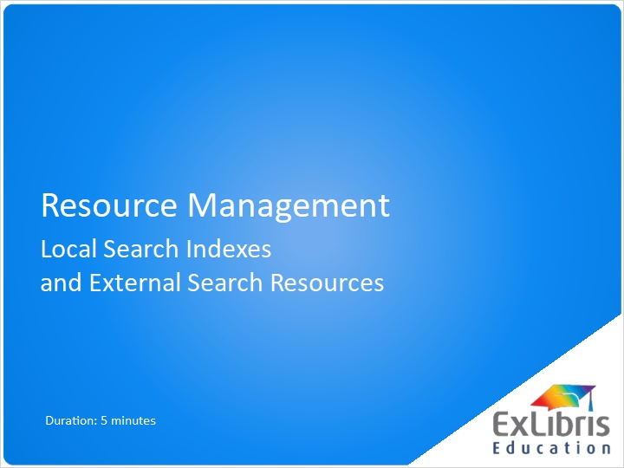
Notes:
안녕하세요. Alma 교육에 다시 오신 것을 환영합니다. 이 세션에서는 두 가지 주제에 초점을 맞출 것입니다 : 로컬 검색 색인 및 외부 검색 리소스.

1.2 개요
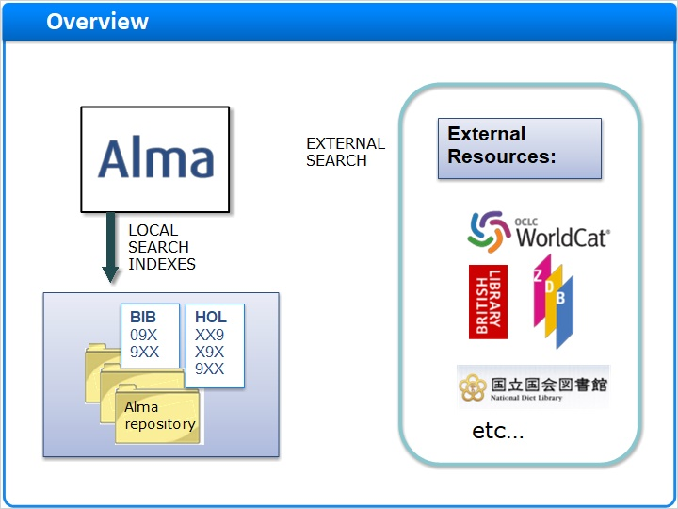
Notes:
로컬 검색 색인과 관련하여 Alma는 서지 및 소장 레코드의 로컬 필드를 채우고 색인해서 단순 및 고급 리포지토리 검색 화면을 통해 검색 가능하도록 해줍니다. 서지 레코드에 지원되는 로컬 필드는 모두 09X 필드와 9XX 필드입니다. 소장 레코드의 경우 지원되는 로컬 필드는 모두 XX9, X9X 및 9XX 필드입니다. 외부 검색 리소스의 경우 Alma 메타데이터 에디터에서 검색 가능한 외부 검색 리소스를 고정 리스트에서 선택할 수 있습니다.
외부 검색 리소스는 목록 복사 및 개별 서지 레코드 반입에 사용됩니다.

1.3 어젠다: 로컬 검색 색인
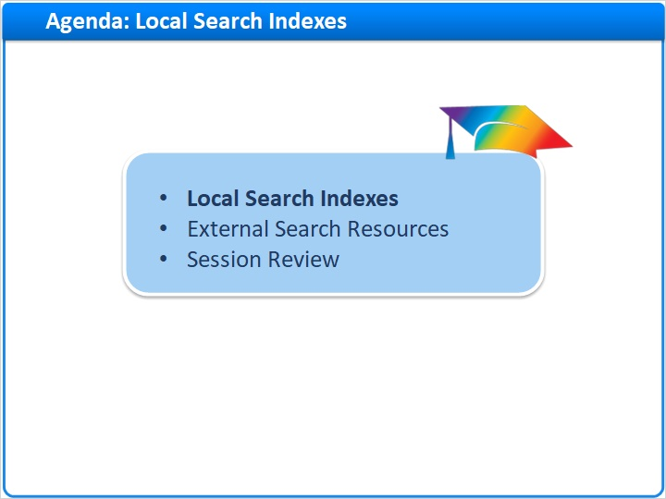
Notes:
먼저 로컬 검색 색인에 대해 논의해 보겠습니다

1.4 검색 색인 - MARC 필드
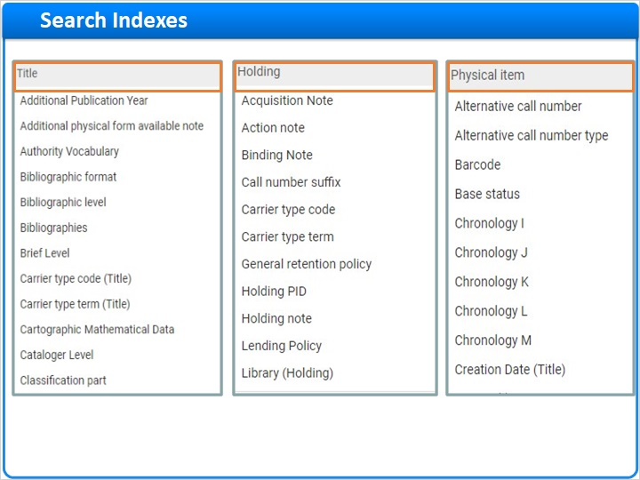
Notes:
Alma에서 서지 및 소장 레코드의 MARC 필드 및 하위 필드는 Alma 리포지토리 검색을 통해 이용가능한 검색 색인에 매핑됩니다.

1.5 검색 색인
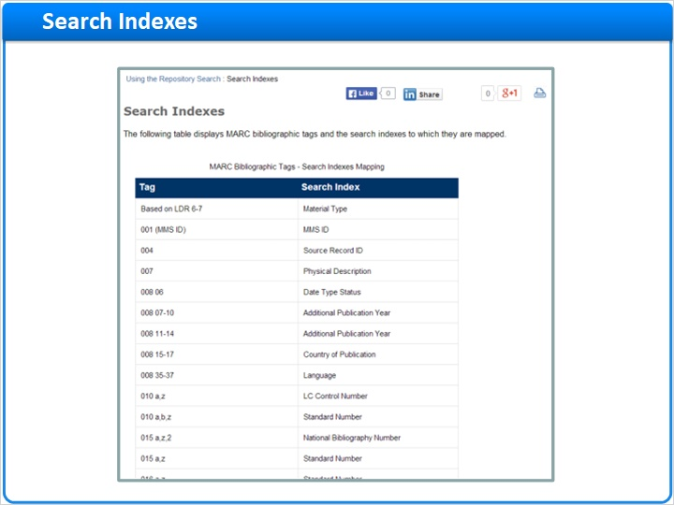
Notes:
Alma 검색 색인에 대한 MARC 필드 매핑은 Alma 온라인 도움말에 기술되어 있으며 설정이 불가능합니다.

1.6 검색 색인
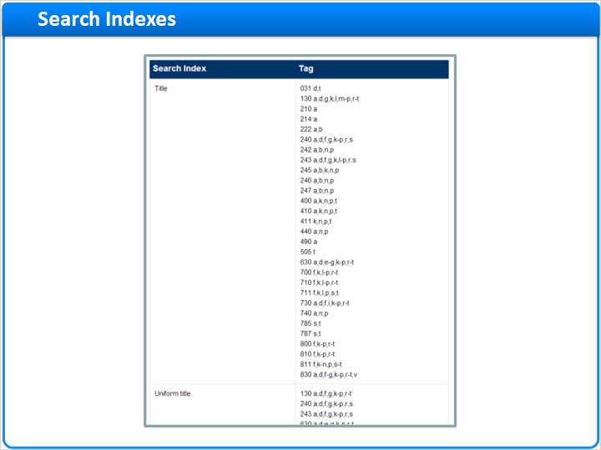
Notes:
대부분의 경우 여러 필드와 하위 필드가 단일 검색 색인에 매핑됩니다. 어떤 MARC 필드가 어떤 검색 색인에 색인되어 있는지 수정할 수 없습니다.

1.7 검색 색인- 로컬 필드
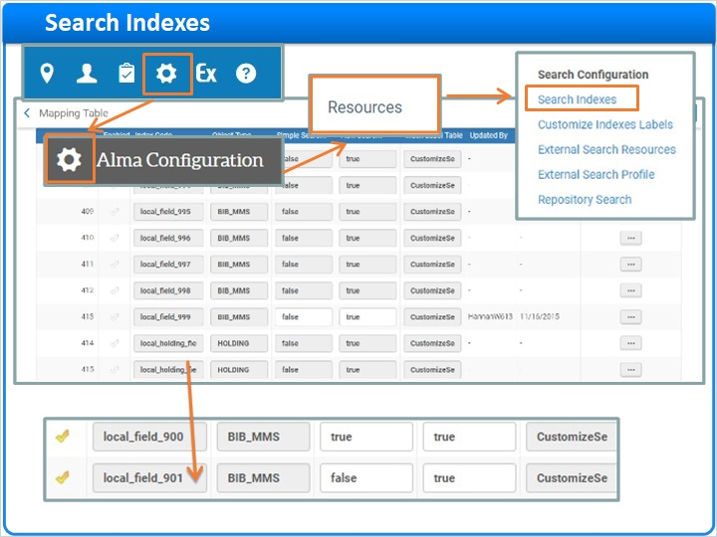
Notes:
대조적으로 로컬 필드의 경우 각 필드마다 고유한 검색 색인이 있습니다. 주어진 로컬 필드의 모든 하위 필드와 해당 필드만 함께 색인됩니다. 해당 필드에 포함된 모든 데이터가 색인되지만 기본적으로 로컬 필드의 검색 색인은 리포지토리 검색 화면에 표시되지 않습니다.

1.8 검색 색인
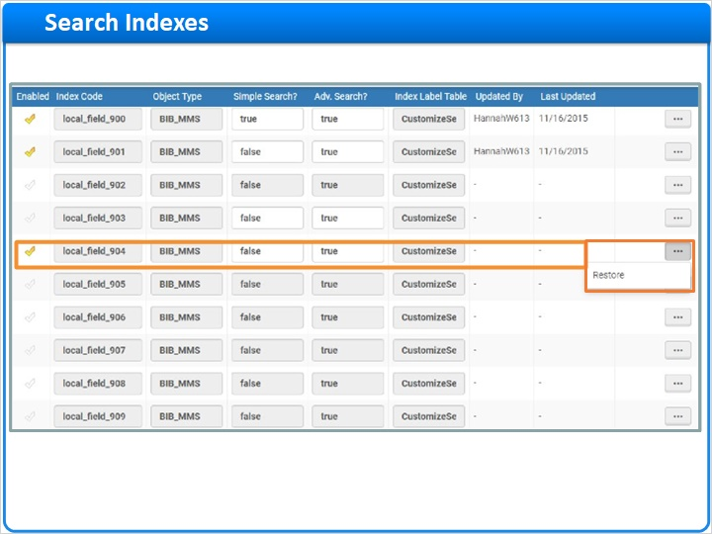
Notes:
모든 로컬 검색 색인은 맞춤 사용자 정의가 가능해서.…

1.9 검색 색인
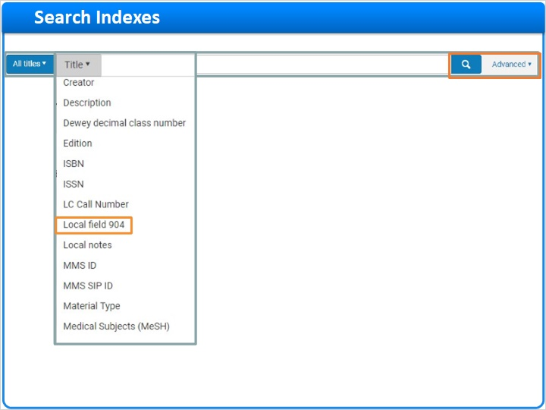
Notes:
… 단순 및 고급 검색 인터페이스에 표시될 수 있습니다.

1.10 검색 색인
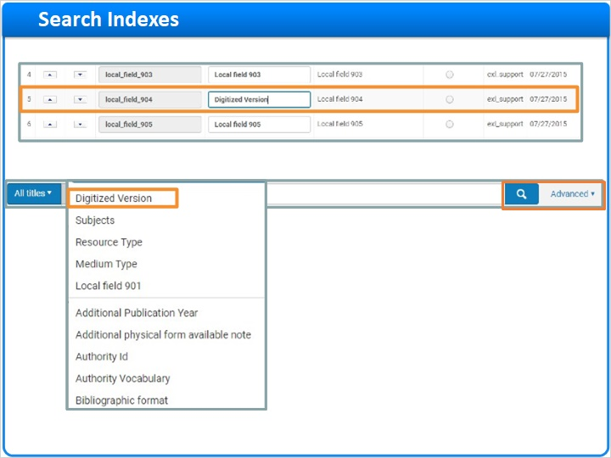
Notes:
로컬 색인의 표시 이름을 사용자 정의 할 수도 있습니다

1.11 검색 색인 - 로컬로 데이터 이동
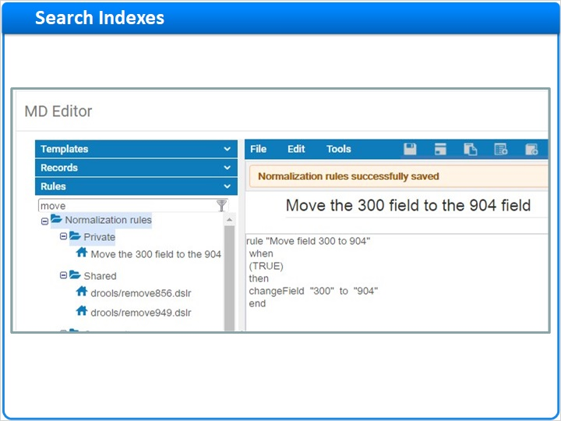
Notes:
비 로컬 MARC 태그의 데이터가 있는 경우, 정규화 규칙을 사용하여 로컬 태그의 하위 필드로 복사 또는 이동하여 해당 데이터만 개별 검색 가능합니다. (정규화 규칙은 별도의 세션에서 논의됩니다.)

1.12 어젠다: 외부 검색 리소스
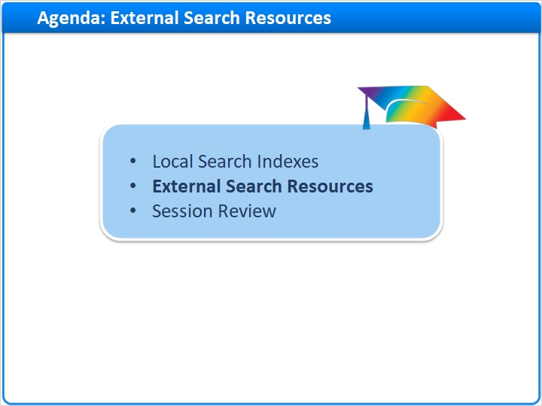
Notes:
이제 외부 검색 리소스에 대해 살펴 보겠습니다. 외부 검색 리소스를 설정하면 Alma 외부의 데이터베이스 및 목록을 검색할 수 있습니다.

1.13 외부 검색 리소스
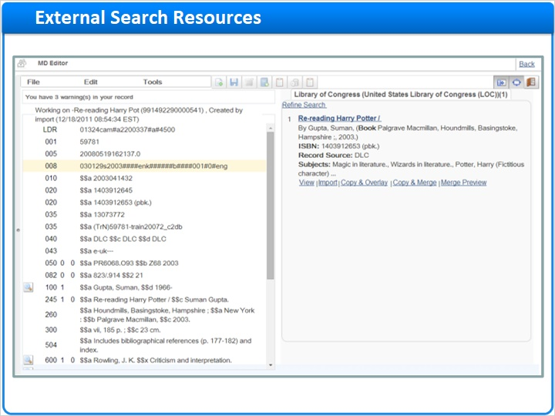
Notes:
이것은 목록 복사에 유용합니다. 개별 레코드를 반입 및 정규화, 또는 기존 레코드로 덮어쓰기 및 병합할 수 있습니다. 외부 검색 리소스 설정은 두 단계 프로세스로 이루어집니다:

1.14 외부 검색 리소스
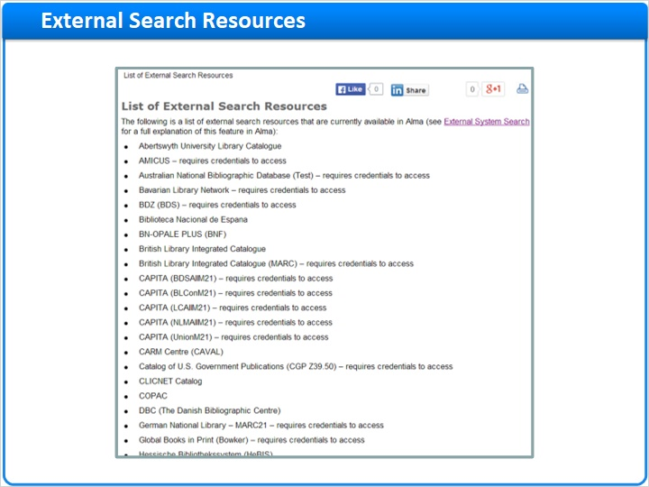
Notes:
첫 번째 단계는 Alma를 통해 이용가능한 외부 리소스의 고정 리스트에서 원하는 자원을 활성화시키는 것입니다

1.15 외부 검색 리소스
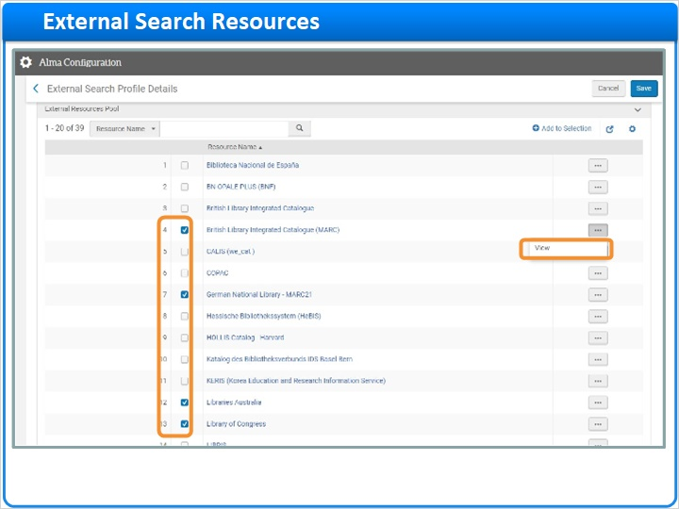
Notes:
그 다음 원하는 리소스를 검색 프로파일에 추가합니다. 검색 프로파일을 사용하면 여러 리소스를 그룹화할 수 있기 때문에 하나씩 차례로 검색할 때 더 편리합니다. 프로파일의 리소스 순서도 정렬할 수 있습니다.

1.16 외부 검색 프로파일
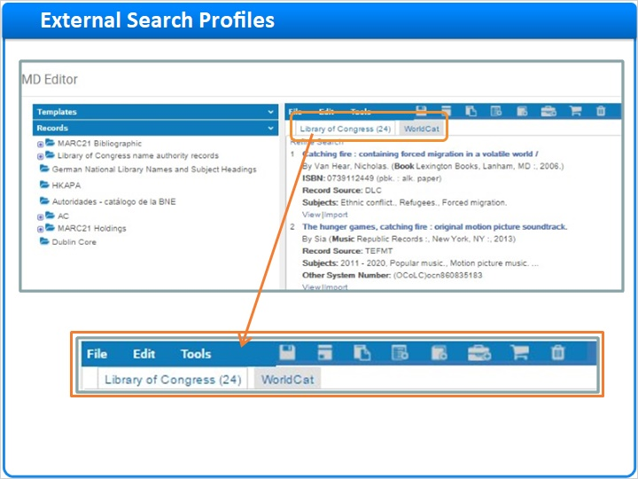
Notes:
메타데이터 에디터에서 프로파일의 각 리소스는 자체 검색 탭에 나타납니다. 첫 번째 리소스는 자동으로 검색됩니다. 프로파일의 다른 리소스는 해당 탭을 클릭할 때만 검색됩니다..

1.17 어젠다: 세션 복습
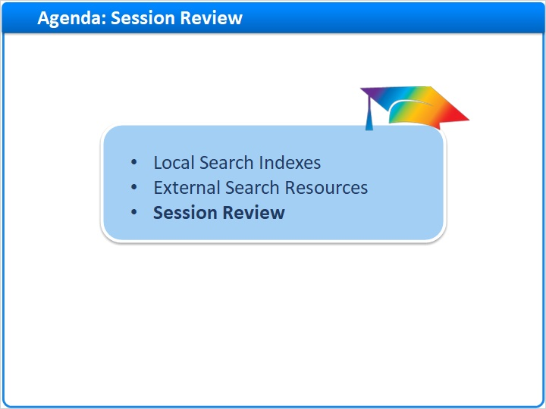
Notes:
이 세션에서 배운 것을 요약해 보겠습니다. Alma를 사용하면 리포지토리의 단순 및 고급 검색 화면에서 로컬 MARC 서지 및 소장 필드에 대한 색인을 숨기거나 표시할 수 있습니다. 이용자 인터페이스에 나타나는 로컬 색인의 표시 레이블을 변경할 수도 있습니다. 신규 색인을 생성하거나 MARC 필드 및 하위 필드가 Alma 검색 색인에 매핑되는 방식을 변경할 수는 없습니다. 그러나 특정 Marc 태그의 하위 필드에서 로컬 필드의 하위 필드로 데이터를 복사하여 해당 데이터만 개별 검색할 수 있습니다.Ama를 사용하면 Alma 메타데이터 에디터 내에서 검색 가능한 외부 검색 리소스를 선택할 수 있습니다. 외부 검색 리소스는 일반적으로 목록 복제에 사용됩니다. 이러한 리소스를 검색 프로파일로 그룹화하고 프로파일 내의 리소스 순서를 정의하는 방법을 살펴보았습니다.

bullet points (Slide Layer)
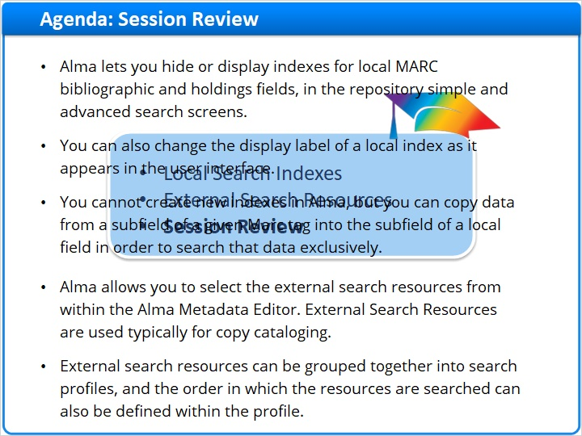

1.18 감사합니다

Notes:
함께 해 주셔서 감사합니다! 자세한 정보는 Ex Libris 지식 센터에서 확인하시기 바랍니다

1.19 이 훈련에 대해
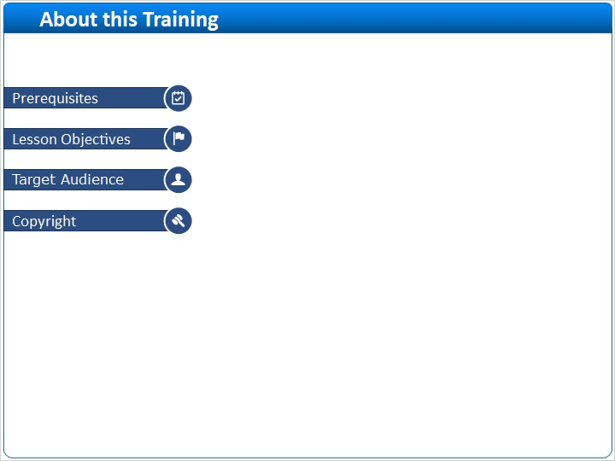
Notes:

1 (Slide Layer)
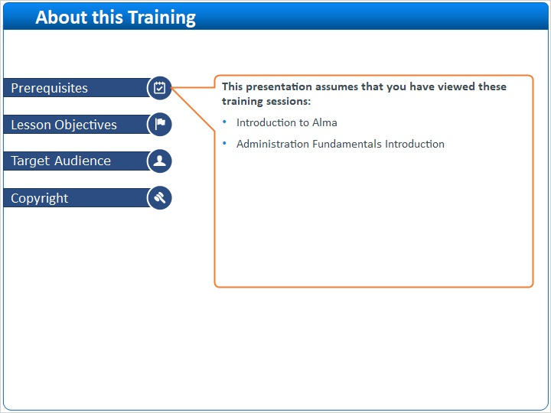

2 (Slide Layer)
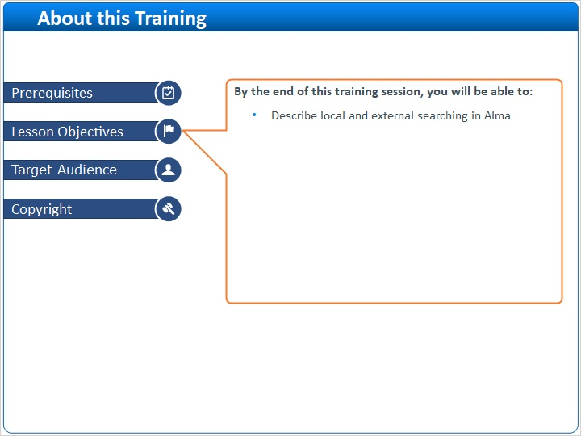

3 (Slide Layer)
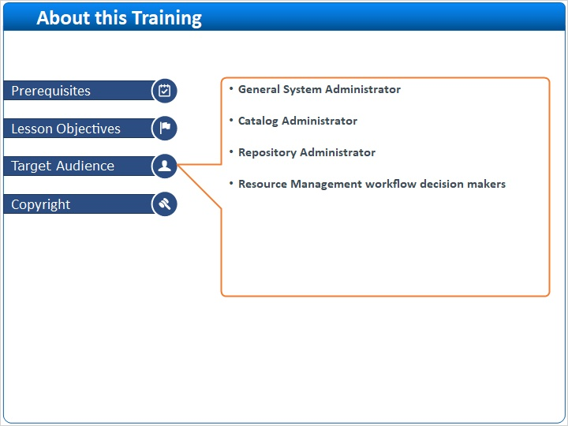

4 (Slide Layer)


